Структурное
подразделение
Колосок
«ДЕТСКИЙ САД
«КОЛОСОК»
ГБОУ СОШ
им.П.В.Кравцова
с. Старопохвистнево
1
Ноябрь 2018
Познавательно-развлекательная газета
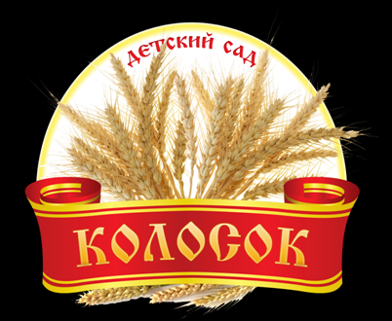
для детей и родителей

Ноябрь
Ноябрь – горбатый старичок,

Глаза-как льдинки, нос – крючок!

Взгляд недовольный и колючий,
Холодный месяц, в небе тучи.
Приметы ноября_____стр.1

Окружной семинар в ДОУ________стр.2

День матери ____с.3

Прогулки в ДОУ_стр.4

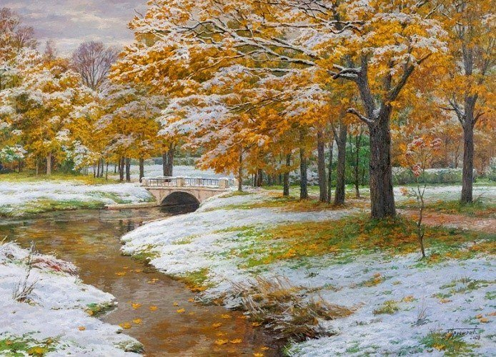
Приметы ноября
В ноябре первый прочный снег выпадает за ночь.
Если день 4 ноября будет ненастным, то скоро придет зима.
Если ноябрь ясен и стоит сухая погода, то будет он опасен для урожая будущего года.
Ясная безоблачная погода в ноябре — признак скорого понижения температуры.
Оттепель 8 ноября обещает теплую зиму и весну.

«Колосок» №3
2

В соответствии с планом работы СВУ МОиН СО 13 ноября 2018 года в СП «Детский сад «Колосок» ГБОУ СОШ им. П.В. Кравцова с. Старопохвистнево состоялся окружной практико-ориентированный семинар для руководителей, методистов, старших воспитателей, логопедов и воспитателей дошкольных образовательных учреждений СВУ МОиН СО. Методическое сопровождение семинара осуществили специалисты ГБУ ДПО «Похвистневский РЦ».
Тема семинара «Формирование здоровья и здорового питания в условиях реализации ФГОС ДО». Цель столь масштабного педагогического мероприятия — повышение уровня профессиональной компетентности работников дошкольного образования в вопросах здоровьеориентированной деятельности детского сада в части формирования здоровья и здорового питания у воспитанников.
Участникам семинара была предложена насыщенная программа.
Гости отметили, что подобные встречи позволяют поделиться не только опытом работы, но и играют большую роль в развитии профессионализма педагогов.
Приятно, что участники семинара в процессе проведения данного мероприятия проявили неподдельный интерес к опыту коллег, получили удовлетворение и почувствовали эмоциональный подъем, высоко оценили содержательное качество семинара и соответствия образовательной деятельности СП «Детский сад «Колосок» ГБОУ СОШ им. П.В. Кравцова с. Старопохвистнево требованиям Стандарта дошкольного образования.

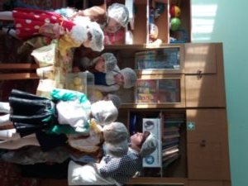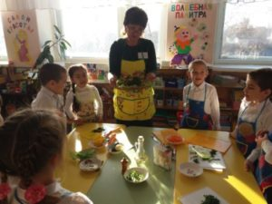

«Колосок» №3
3

ДЕНЬ МАТЕРИ
Среди многочисленных праздников в нашей стране праздник День Матери занимает особое место, хотя появился совсем недавно – 1998 году. Он ежегодно отмечается в последнее воскресение ноября. В этот день звучать слова благодарности всем матерям. Спросите любого малыша, кто самый любимый человек на свете и непременно услышите: «Моя мама!» Это, быть может один из самых правильных законов жизни: какими бы не были мы сами, для своих детей мама неизменно становится идеалом – доброты, ума, красоты. Она дарит ребёнку всю себя: любовь, доброту, заботу, терпение. Мама – самый главный человек в жизни каждого из нас. День Матери – это тёплый и сердечный праздник, посвящённый самому дорогому и близкому человеку. В нашем детском саду воспитанники тоже любят поздравлять своих мам, готовят для них концерты и подарки. В детском саду для мам старшего дошкольного возраста прошло мероприятие в виде чаепития «Самая лучшая мама моя». Мамы принимали участие в празднике: пели, танцевали, играли вместе с детьми, принимали подарки и поздравления и чувствовали себя самыми красивыми, самыми талантливыми, самыми необыкновенными, самыми любимыми!

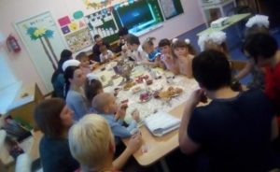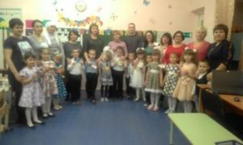

«Колосок» №3

4

Наступила зима — самое любимое время года детей. Прогулки в детском саду зимой – не только прекрасное время для развлечений на открытом воздухе, но и замечательный способ оздоровления. Зимние прогулки чрезвычайно полезны для детского организма, так как зимний воздух гораздо более насыщен кислородом, чем летний, а при морозе не выживают болезнетворные бактерии, поэтому воздух становится практически стерильным. Сегодня, 4 декабря, погода порадовала нас, тепло и безветренно. Дети с удовольствием покатались на санках, играли в любимые игры.

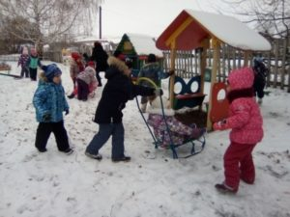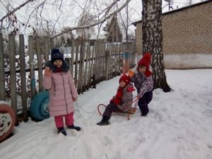

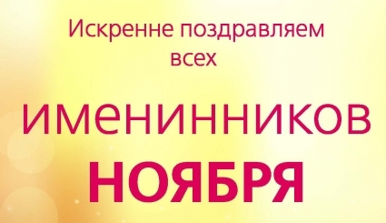

Редактор и дизайнер – воспитатели структурного подразделения «Детский сад «Колосок» ГБОУ СОШ им.П.В.Кравцова с.Старопохвистнево.
Газета издается с сентября 2012 года. Тираж 25 экземпляров

